A casa ideal
Associar conceitos de construção e arquitectura à integração social e à melhoria do bem-estar individual.

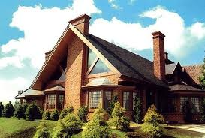
Sandra Santos
S/13

A casa ideal
Associar conceitos de construção e arquitectura à integração social e à melhoria do bem-estar individual.

A minha casa dos sonhos, seria uma casa grande com muita luz, alguns quartos, uma sala e uma cozinha grande, para poder receber amigos e familia, também podia ter uma sala de cinema, um espaço para jogos e ter uma boa decoração.
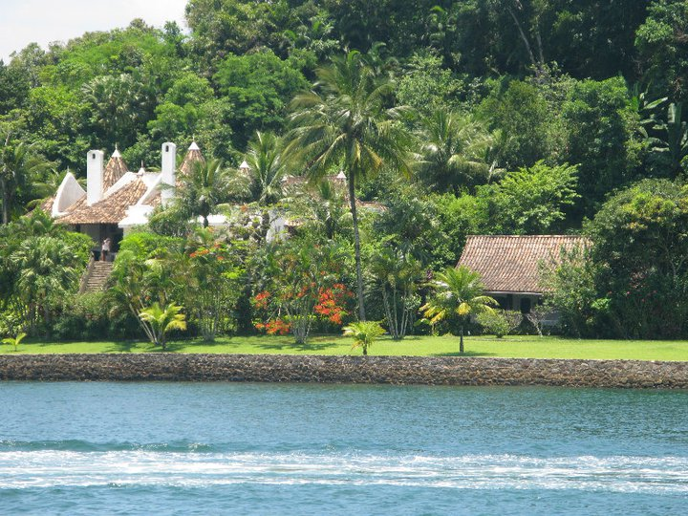
Na parte exterior da casa gostava de ter um terreno grande, onde pudesse ter uma piscina com vista para o mar.
Podia ter um espaço onde pudesse ter dois ou três cavalos, um terreno para puder cultivar, um espaço coberto para ter um churrasco e um bom jardim.
Esta casa seria construída com várias energias renováveis tais como:
Energia eléctrica sustentada a painéis solares tanto no telhado como num espaço no jardim. Bem como os electrodomésticos todos eles com baixo consumo energético e as luzes da casa todas elas de baixo consumo. Nas casas de banho doseadores de água nos autoclismos e torneiras bem como na lava loiça da cozinha. Janelas e vidraças bem vedadas com vidros duplos para acumulação de calor.
No exterior, o jardim teria um sistema de rega automático e com um depósito de reciclagem de águas e resíduos. Tais como os resíduos provocados pelos animais serviriam como fertilizante para plantas e árvores. A piscina teria um reservatório de tratamento de águas que trataria e reutilizava a mesma água. Os lixos alimentares seriam devidamente separados e armazenados nos centros de recolha apropriados para posterior reciclagem.
A casa também seria construída, com materiais para prevenção anti-sísmica.
Construção com estrutura resistente viga-pilar-laje.
A facilidade de construção, as características físicas (térmicas e acústicas) aliadas, à elevada capacidade resistente, particularmente no que diz respeito ao comportamento sísmico, devido ao seu elevado grau monolítico e à redução das zonas críticas, faz com que esta solução seja uma boa alternativa garantindo, em certas situações uma redução no custo final do edifício.
As vantagens das Energia Renováveis são:

- Podem ser consideradas inesgotáveis à escala humana.

- Permitem reduzir significativamente as emissões de CO2.

- Reduzem a dependência energética da nossa sociedade face aos combustíveis fósseis.

- Conduzem à investigação em novas tecnologias que permitam melhor eficiência energética.

As desvantagens das Energias Renováveis são:

- Algumas têm custos elevados na sua implementação, devido ao fraco investimento neste tipo de energia
.
- Podem causar impactos visuais negativos no meio ambiente.

- Pode gerar-se algum ruído, no caso da exploração de alguns recursos energéticos renováveis.

Tudo isto pode exigir esforço. Mas, se todos nós fizermos algo, por menor que pareça, a contribuição já estamos a ajudar o Planeta Terra, assim teremos uma vida melhor.

Formadora - Isabel Carvalho / Alexandra Formizinho

